Ответственность несовершеннолетних

Урок правового просвещения на тему прав, обязанностей и ответственности несовершеннолетних и родителей 4 апреля провел в школе № 25 помощник прокурора г. Тюмени Тамашакин Д. С.
Начал урок Денис Сергеевич с ознакомления учащихся с деятельностью прокуратуры, в том числе города Тюмени.
Лектор рассказал ученикам, что виды ответственности предусмотрены гражданским кодексом, кодексом об административных правонарушениях и уголовным кодексом. Обозначил возраст, с которого граждане могут быть привлечены к той или иной ответственности.
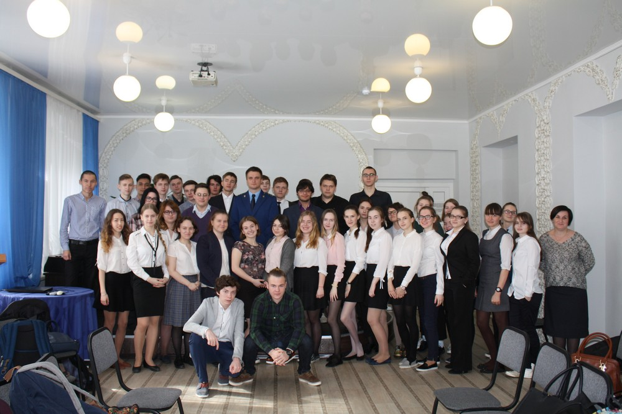
Денис Сергеевич неоднократно в ходе лекции акцентировал внимание школьников на то, что поведение в быту влияет на дальнейшую судьбу подростка.
Ребята задавали лектору большое количество интересных вопросов. Они касались ответственности за участие в митингах, мер наказания, различий между колониями и тюрьмами, возможности поступления на службу в прокуратуру, превышения пределов необходимой обороны. Также учащихся интересовали распространенных в настоящее время киберпреступления и возможности привлечения киберпреступника за совершение деяния.
Денис Сергеевич доступно для понимания школьников ответил на все интересующие их вопросы, а также привел примеры, основанные на личном опыте работы в прокуратуре.

